 | Guía n°3 de Ed. Física y salud.  7° Básico. |  | 2020  Del 27/04 al 08/05
 | Liceo Elvira Sánchez de Garcés | Educación Física y Salud
Prof. Rodrigo Retamal C.
Objetivo: Desarrollar la resistencia cardiovascular, la fuerza muscular y la flexibilidad para alcanzar una condición física saludable.

Unidad: Ejercicio físico y salud.
Realizar de forma práctica en el hogar un entrenamiento de estaciones, 2 veces a la semana(martes y jueves) de:
- Abdominales largos, la mayor cantidad de repeticiones en 35 segundos.
- Sentadillas, la mayor cantidad de repeticiones en 35 segundos.
- Burpee, la mayor cantidad de repeticiones en 30 segundos.
- Flexo extensión de brazo, la mayor cantidad de repeticiones en 30 segundos.
- Plancha, Mantener la postura por 35 segundos.
- Saltos estrella, la mayor cantidad de repeticiones en 35 segundos.
- Estocadas, la mayor cantidad de repeticiones en 35 segundos.
- Flexo extensión de brazos con inclinación. La mayor cantidad de repeticiones en 35 segundos.
- Abdominales con trabajo de piernas, la mayor cantidad de repeticiones en 35 segundos.
Debes realizar la secuencia completa de 9 ejercicios con un descanso de 1 minuto entre cada ejercicio, al terminar el ejercicio 9 tienes un descanso de 5 minutos, para luego empezar la segunda secuencia de 9 ejercicios con el mismo descanso de 1 minuto entre cada ejercicio, en resumen tienes que realizar cada ejercicio en dos ocasiones por cada sesión de entrenamiento (2 sesiones de entrenamiento por semana).
Si tiene alguna duda de cómo es la correcta ejecución de cada ejercicio debe investigar su ejecución y así poder desarrollarlo.
NOTA: El trabajo debe ser grabado en su totalidad (4 sesiones), posteriormente enviado y entregado al profesor a más tardar el 8 de Mayo mediante Whatsaap o Email Rodrigo_retamal_21@hotmail.com.
*En caso de cualquier duda llamar o comunicarse al número +56979634156.
Ejemplo en imágenes de los 7 ejercicios a desarrollar
- Abdominal largo.
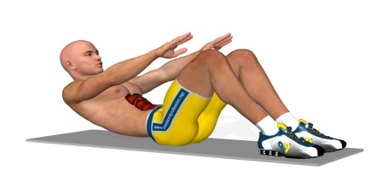

- Sentadilla.
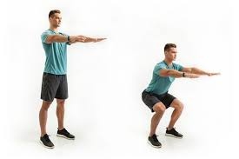
- Burpee.
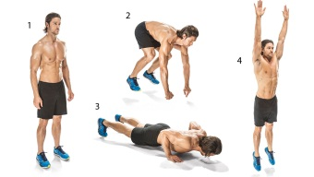
- Flexo extensión de brazo.
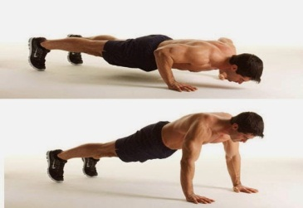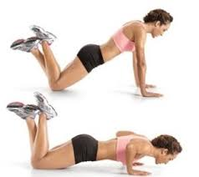
- Plancha.
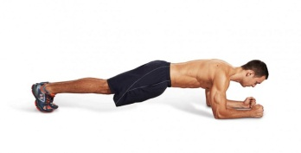
- Salto estrella
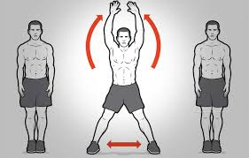
- Estocadas.
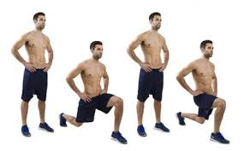

- Flexo extensión de brazo con inclinación
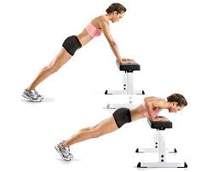
- Abdominales con trabajo de piernas.
